ROMÂNIA PROIECT
JUDEŢUL IALOMIŢA
MUNICIPIUL FETEŞTI
CONSILIUL LOCAL
Nr.159/12.04.2018

H O T Ă R Â R E
privind aprobarea Regulamentului pentru ocuparea temporară a domeniului public sau privat în municipiul Feteşti şi modalitatea de încasare a taxelor aferente

Consiliul Local Municipal Feteşti, judeşul Ialomiţa,
Având în vedere:
-Expunerea de motive a Primarului Municipiului Feteşti;
-Raportul Direcţiei Tehnice din cadrul Primăriei Municipiului Feteşti;
-Rapoartele de avizare ale comisiilor economică, juridică şi urbanism din cadrul Consiliului Local Municipal Feteşti;
În conformitate cu :
-prevederile art. 27 şi art. 30 din Legea nr. 273/2006, privind finanţele publice locale, cu modificările şi completările ulterioare;
-prevederile art.486 din Legea nr. 227/2015 privind Codul fiscal, cu modificările şi completările ulterioare;
-prevederile art.7 alin.(1)-(12) din Legea nr. 52/2003 privind transparenţa decizională în administraţia publică, cu modificările şi completările ulterioare;
În temeiul art.36 alin.(2) lit.c) şi art.45 alin.(1) din Legea 215/2001, privind administraţia publică locală, republicată, cu modificările şi completările ulterioare;

H O T Ă R Ă Ş T E:

Art.1.Se aprobă Regulamentul pentru ocuparea temporară a domeniului public sau privat în municipiul Feteşti şi modalitatea de încasare a taxelor aferente, conform Anexei nr. 1 care face parte integrantă din prezenta hotărâre.
Art.2.Aprobă modelul de cerere pentru ocuparea temporară a domeniului public şi privat în municipiul Feteşti, conform Anexei nr.2 care face parte integrantă din prezenta hotărâre.
Art.3.Aprobă modelul de acord pentru ocuparea temporară a domeniului public şi privat în municipiul Feteşti, conform Anexei nr.3 care face parte integrantă din prezenta hotărâre.
Art.4.Prezenta hotărâre va fi adusă la cunoştinţă publică prin afişare la sediul Primăriei si pe pagina de internet www.primariafetesti.ro.
Art.5.Primarul municipiului va aduce la îndeplinire prevederile prezentei hotărâri prin serviciile subordonate.

Iniţiator:PRIMAR,
Sorin Gafiţoi

Nr.
Feteşti,
Anexa nr.1
la H.C.L.nr.______/____________

REGULAMENT
privind ocuparea temporara a domeniului public sau privat
in municipiul Fetesti si modalitatea de incasare a taxelor aferente ocuparii

Art.1. Terenurile apartinand domeniului public sau privat al municipiului Fetesti pot fi ocupate ocazional, contra cost, pe o perioada determinata de timp, fara licitatie publica, pentru:
- gradina fara constructie;
- constructii provizorii;
- parcare pentru autovehicule de tip maxi – taxi;
- utilizare casute din lemn;
- constructii provizorii (containere, rulote, gherete omologate etc.) pentru comert, prestari servicii sau efectuarea comertului stradal ocazional, in fata spatiilor comerciale;
- amplasarea de balciuri, circuri, oboare si parcuri de distractii;
- spatii inchise (boxe, depozite), combustibili solizi (lemn, carbune);
- terase sezoniere si extrasezoniere in scopul desfacerii produselor de alimentatie publica;
- amplasare panouri publicitare;
- ocupare teren prestari servicii – vulcanizare;
- ocupare cu corturi, pavilioane;
- ocuparea cu vehicule/autovehicule scoase spre vanzare (autoturisme, remorci, mopede, platforme, scutere);
- vanzare de produse de orice fel din vehicule;
- ocupare cu agregate frigorifice (tip lada sau vitrina), aparate de inghetata, aparate pop corn, vata de zahar si alte automate de produse;
- ocuparea statiilor de imbarcare/bedarcare calatori;
- comert ambulant cu produse specifice unor evenimente (flori, martisoare, felicitari, obiecte traditionale);
- organizare de campanii publicitare, materiale publicitare, fluturasi.
Ocuparea domeniului public sau privat al municipiului Fetesti mai mult de o zi se supune reglementarilor prezentului regulament.

Art.2. Agentii economici/persoanele fizice care solicita ocuparea temporara a terenurilor apartinand domeniului public/privat al municipiului Fetesti pentru utilizarea de gradina fara constructie, vor adresa cererea Primariei municipiului Fetesti, insotita de:
- Plan de amplasare in zona, cu identificarea locului solicitat;
- Copie C.I.
Primaria municipiului Fetesti, prin Directia Tehnica, va elibera acordul de ocupare temporara a locului solicitat din domeniul public sau privat al municipiului Fetesti.
Pentru ocuparea terenurilor cu gradina fara constructie, existente la data de 31 decembrie, taxa se calculeaza pe an, incepand cu data de 1 ianuarie a anului urmator si se achita in 2 rate semestriale, pana la 31 martie semestru I si pana la 30 septembrie semestru II.
Anual, se va solicita in scris, cu o luna inaintea expirarii acordului, prelungirea acestuia.
Neplata taxei in perioada stabilita atrage dupd sine majorari de intarziere conform art. 183, alin.2, din Legea 207/2015, privind Noul Cod de Procedura Fiscala.

Art.3. Agentii economici/persoanele fizice care solicita ocuparea temporara pana la un an a terenurilor apartinand domeniului public/privat al municipiului Fetesti pentru constructii provizorii, care nu intra sub incidenta legii 50/1991 privind autorizarea constructiilor, republicata, cu modificarile si completarile ulterioare, vor adresa cererea Primariei municipiului Fetesti, insotita de:
- Plan de amplasare in zona, cu identificarea locului solicitat;
- Copie C.I.
Primaria municipiului Fetesti, prin Directia Tehnica, va elibera acordul de ocupare temporara a locului solicitat din domeniul public sau privat al municipiului Fetesti.
Pentru ocuparea terenurilor cu curti constructii provizorii, existente la data de 31 decembrie, taxa se calculeaza pe luna, incepand cu data de 1 ianuarie a anului urmator si se achita lunar.
Neplata taxei in perioada stabilita atrage dupa sine majorari de intarziere conform art. 183, alin.2, din Legea 207/2015, privind Noul Cod de Procedura Fiscala.

Art.4. Agentii economici care solicita ocuparea temporara a terenurilor apartinand domeniului public/privat al municipiului Fetesti pentru autovehicule de tip maxi - taxi, vor adresa cererea Primariei municipiului Fetesti insotita de:
- Plan de amplasare in zona, cu identificarea locului solicitat;
- Copie certificat de inregistrare;
- Copie certificat inmatriculare vehicul;
- Copie C.I.
Primaria municipiului Fetesti, prin Directia Tehnica, va elibera acordul de ocupare temporara a locului solicitat din domeniul public sau privat al municipiului Fetesti.
Pentru ocuparea terenurilor cu autovehicule de tip maxi - taxi, existente la data de 31 decembrie, taxa se calculeaza pe luna/calator incepand cu data de 1 ianuarie a anului urmator si se achita lunar.
Neplata taxei in perioada stabilita atrage dupa sine majorari de intarziere conform art. 183, alin.2, din Legea 183/2015, privind Noul Cod de Procedura Fiscala.
Art.5. Agentii economici/persoanele fizice care solicita ocuparea temporara a unei casute din lemn, amplasata pe terenul ce apartine domeniului public/privat al municipiului Fetesti, vor adresa cererea Primariei municipiului Fetesti, insotita de:
- Copie certificat de inregistrare;
- Copie C.I.
Primaria municipiului Fetesti, prin Directia Tehnica, va elibera acordul de ocupare temporara a locului solicitat din domeniul public sau privat al municipiului Fetesti.
Pentru ocuparea terenurilor cu casuta din lemn taxa se calculeaza pe zi si se achita anticipat pentru perioada specificata in cerere.
Neplata taxei in perioada stabilita atrage dupa sine majorari de intarziere conform art. 183, alin.2, din Legea 207/2015, privind Noul Cod de Procedura Fiscala.

Art.6. Agentii economici care solicita ocuparea temporara a domeniului public sau privat al municipiului Fetesti, pentru amplasarea de constructii provizorii (containere, rulote, gherete omologate etc.) pentru comert, prestari servicii sau efectuarea comertului stradal ocazional, in fata spatiilor comerciale vor depune la Primaria municipiului Fetesti o cerere, cu minimum 30 zile inainte de perioada solicitata, care va fi insotita de urrmatoarele documente:
- Certificatul de inregistrare fiscala;
- Certificat constatator eliberat de catre Oficiul Registrului Comertului privind declararea punctului/punctelor de lucru;
- Plan de amplasare in zona cu identificarea locului solicitat;
- Plan de situatie pentru suprafata exacta;
- Fotografii cu modelul de constructii provizorii pentru comert, prestari servicii;
- Copie C..I.
Primaria Municipiului Fetesti, prin Directia Tehnica, va elibera acordul de ocupare temporara a locului solicitat din domeniul public sau privat al municipiului Fetesti. Dupa eliberarea acestuia, in termen de cinci zile lucratoare este obligatoriu prezentarea:
- Contractului de salubrizare incheiat cu un operator autorizat;
- Avizului Directiei de Sanatate Publica, pentru locatiile in care se comercializeaza produse alimentare;
Neprezentarea acestor documente va duce la suspendarea acordul de ocupare temporara a locului solicitat.
Pentru ocuparea terenurilor cu constructii provizorii (containere, rulote, gherete omologate etc.) pentru comert, prestari servicii sau efectuarea comertului stradal ocazional, in fata spatiilor comerciale, existente la data de 31 decembrie, taxa se calculeaza pe zi incepand cu data de 1 ianuarie a anului urmator si se achita lunar.
Neplata taxei in perioada stabilita atrage dupa sine penalitati de intarziere conform art. 183, alin.2, din Legea 207/2015, privind Noul Cod de Procedura Fiscala.

Art.7. Agentii economici care solicita ocuparea temporara a domeniului public sau privat al municipiului Fetesti, pentru ocupare de balciuri, circuri, oboare, parcuri de distractii, organizate numai de U.A.T. Fetesti, vor depune la Primaria municipiului Fetesti o cerere, cu minimum 15 zile inainte de perioada solicitata, insotita de urmatoarele documente:
- Certificatul de inregistrare fiscala;
- Certificat constatator eliberat de catre Oficiul Registrului Comertului privind declararea punctului/punctelor de lucru;
- Plan de amplasare in zona cu identificarea locului solicitat;
- Certificat C.N.C.I.R. pentru agregate;
- Plan de situatie pentru suprafata exacta;
Primaria municipiului Fetesti, prin Directia Tehnica, va elibera acordul de ocupare temporara a locului solicitat din domeniul public sau privat al municipiului Fetesti. Dupa eliberarea acestuia, in termen de cinci zile lucratoare este obligatoriu prezentarea:
- Contractului de salubrizare incheiat cu un operator autorizat;
- Avizului Directiei de Sanatate Publica, pentru locatiile in care se comercializeaza produse alimentare;
Neprezentarea acestor documente va duce la suspendarea acordul de ocupare temporara a locului solicitat.
Pentru ocuparea terenurilor de balciuri, circuri, oboare, parcuri de distractii, taxa se calculeaza pe zi si se achita anticipat pentru perioada specificata in cerere.
Neplata taxei in perioada stabilita atrage dupa sine penalitati de intarziere conform art.
183, alin.2, din Legea 207/2015, privind Noul Cod de Procedura Fiscala.

Art.8. Agentii economici care solicita ocuparea temporara a domeniului public sau
privat al municipiului Fetesti, pentru amplasarea de spatii inchise (boxe, depozite), combustibili solizi (lemn, carbune) vor depune la Primaria municipiului Fetesti o cerere, cu minimum 15 zile inainte de perioada solicitata.
Cererea va fi insotita de urmatoarele documente:
- Certificatul de inregistrare fiscala;
- Certificat constatator eliberat de catre Oficiul Registrului Comertului privind declararea punctului/punctelor de lucru;
- Plan de amplasare in zona cu identificarea locului solicitat;
- Plan de situatie pentru suprafata exacta;
- Copie C.I.
Primaria municipiului Fetesti, prin Directia Tehnica, va elibera acordul de ocupare temporara a locului solicitat din domeniul public sau privat al municipiului Fetesti. Dupa eliberarea acestuia, in termen de cinci zile lucratoare este obligatoriu prezentarea contractului de salubrizare incheiat cu un operator autorizat. Neprezentarea acestui document va duce la suspendarea acordul de ocupare temporara a locului solicitat.
Pentru ocuparea terenurilor cu spatii inchise (boxe, depozite), combustibili solizi (lemn, carbune), taxa se calculeaza pe zi si se achita lunar.
Neplata taxei in perioada stabilita atrage dupa sine penalitati de intarziere conform art. 183, alin.2, din Legea 207/2015, privind Noul Cod de Procedura Fiscala.
Art.9. Agentii economici care solicita ocuparea temporara a terenurilor apartinand domeniului public/privat al municipiului Fetesti cu terase sezoniere vor depune la Primaria municipiului Fetesti o cerere cu minimum 30 zile inainte de perioada solicitata, insotita de urmatoarele documente:
- Certificatul de inregistrare fiscala;
- Certificat constatator eliberat de catre Oficiul Registrului Comertului privind declararea punctului/punctelor de lucru;
- Dovada detinerii spatiului comercial (contract de inchiriere, titlu de proprietate);
- Certificat fiscal eliberat de Serviciul de Impozite si Taxe Locale, din care sa rezulte ca solicitantul nu figureaza cu datorii la bugetul local;
- Avize, acorduri, autorizatii eliberate de institutii de specialitate expres stabilite si prevazute de legislatia in vigoare in functie de codul CAEN.
- Copie C.I.
Daca specificul amenajarii propuse impune autorizarea in conditiile reglementate de Legea nr.50/1991 privind autorizarea constructiilor, republicata, cu modificarile si completarile ulterioare, este necesara respectarea normelor legale in acest sens. In aceasta situatie, se vor depune in scopul analizarii solicitarii depuse, pe langa actele aratate mai sus, urmatoarele documente:
- Plan de amplasare in zona cu identificarea locului solicitat;
- Plan de situatie pentru suprafata exacta propusa pentru ocupare;
- Fotografii cu modelul terasa propus sau, dupa caz, schite din care sä rezulte situatia propusa.
Dupa aprobarea cererii, Directia Tehnica va elibera un acord de ocupare temporara a locului solicitat, unde se va preciza locatia aprobata si perioada pentru care se achita. Dupa eliberarea acestuia, in termen de cinci zile lucratoare este obligatoriu prezentarea contractului de salubrizare incheiat cu un operator autorizat. Neprezentarea acestui document va duce la suspendarea acordul de ocupare temporara a locului solicitat.
Pentru ocuparea temporara a terenurilor apartinand domeniului public/privat, al municipiului Fetesti pentru amplasarea de terase sezoniere taxa se achita lunar, in conformitate cu Hotararea Consiliului Local privind taxele si impozitele locale pentru anul in curs.
Suprafata maxima ce poate fi ocupata temporar in vederea amplasarii de terase sezoniere se determina prin masuratori de catre angajatii Directiei Tehnice si nu poate depasi frontalul unitatii proprii de lucru.
Agentul economic are obligatia sä afiseze la loc vizibil, la unitatea de lucru unde se afla amplasata terasa, acordul eliberat de Primaria municipiului Fetesti, care va fi prezentat ori de cate ori este solicitat de organele de control.
Agentul economic are obligatia sa depuna anual cerere de reinnoire a acordului de ocupare temporara a domeniului public si privat al municipiului Fetesti in vederea amplasarii unei terase, cu minim o luna de zile inainte de expirarea acestuia, insotita de toate actele si documentele necesare prevazute de regulament.
Nota: In situatia in care pentru aceleasi amplasamente se inregistreaza mai multe solicitari, ocuparea domeniului public sau privat se va face prin aplicarea procedurii de licitatie publica.

Art.10. Agentii economici care solicita ocuparea temporara a domeniului public sau privat al municipiului Fetesti, pentru amplasarea de panouri publicitare, vor depune la Primaria municipiului Fetesti o cerere, cu minimum 15 zile inainte de perioada solicitata, insotita de urmatoarele documente:
- Certificatul de inregistrare fiscala;
- Certificat constatator eliberat de Care Oficiul Registrului Comertului privind
declararea punctului/punctelor de lucru;
- Plan de amplasare in zona cu identificarea locului solicitat;
- Plan de situatie pentru suprafata exacta;
- Fotografii cu modelul de panou publicitar.
- Copie C.I.
Primaria municipiului Fetesti, prin Directia Tehnica, va elibera acord de ocupare temporara a locului solicitat din domeniul public sau privat al municipiului Fetesti.
Pentru ocuparea terenurilor pentru amplasarea de panouri publicitare, taxa se calculeaza pe zi si se achita lunar, odata cu predarea terenului pe baza de proces verbal.
Neplata taxei in perioada stabilita atrage dupe sine penalitati de intarziere conform art. 183, alin.2, din Legea 207/2015, privind Noul Cod de Procedura Fiscala.
Taxa pentru ocuparea terenurilor cu panouri publicitare, nu exonereaza agentul economic privind obtinerea certificatului de urbanism si a autorizatiei de construire de la Directia Urbanism, Compartiment Urbanism - Avize - Autorizatii din cadrul Primariei Fetesti, in conditiile reglementate de Legea nr. 50/1991 privind autorizarea constructiilor, republicata, cu modificarile si completarile ulterioare.
Nota: In situatia in care pentru aceleasi amplasamente se inregistreaza mai multe solicitari, ocuparea domeniului public sau privat se va face ca urmare a aplicarii unei proceduri de licitatie publica.

Art.11. Agentii economici/persoanele fizice care solicita ocuparea temporara a terenurilor apartinand domeniului public/privat al municipiului Fetesti pentru utilizarea de prestari servicii - vulcanizare vor adresa cererea Primariei municipiului Fetesti, insotita de:
- Plan de amplasare in zona, cu identificarea locului solicitat;
- Certificat de inregistrare fiscala;
- Certificat constatator eliberat de catre Oficiul Registrului Comertului privind declararea punctului/punctelor de lucru;
- Dovada detinerii spatiului comercial (contract de inchiriere, titlu de proprietate);
- Certificat fiscal eliberat de Serviciul de Impozite Taxe Locale din care sa rezulte ca solicitantul nu figureaza cu datorii la bugetul local;
- Copie C.I.
Primaria Municipiului Fetesti, prin Directia Tehnica, va elibera acordul de ocupare temporara a locului solicitat din domeniul public sau privat al municipiului Fetesti. Dupa eliberarea acestuia, in termen de cinci zile lucratoare este obligatoriu prezentarea contractului de salubrizare incheiat cu un operator autorizat. Neprezentarea acestui document va duce la suspendarea acordul de ocupare temporara a locului solicitat.
Pentru ocuparea terenurilor cu prestari servicii - vulcanizare, existente la data de 31 decembrie, taxa se calculeaza lunar sau proportional cu activitatea desfasurata.
Neplata taxei in perioada stabilita atrage dupa sine majorari de intarziere conform art. 183, alin.2, din Legea 207/2015, privind Noul Cod de Procedura Fiscala.

Art.12. Agentii economici/persoanele fizice care solicita ocuparea temporara a terenurilor apartinand domeniului public/privat al municipiului Fetesti pentru amplasarea de corturi, pavilioane, vor depune la Primaria municipiului Fetesti o cerere cu minimum 15 zile inainte de perioada solicitata, insotita de urmatoarele documente:
- Certificatul de inregistrare fiscala;
- Copie C.I.
Primaria Municipiului Fetesti, prin Directia Tehnica, va elibera acordul de ocupare temporara a locului solicitat din domeniul public sau privat al municipiului Fetesti.
Taxa pentru ocuparea temporara a domeniului public, pana intr-o luna, pentru amplasarea de corturi, pavilioane, se calculeaza pe zi si se achita anticipat, odata cu aprobarea cererii, pentru perioada specificata.
Neplata taxei in perioada stabilita atrage dupa sine penalitati de intarziere conform art. 183, alin.2, din Legea 207/2015, privind Noul Cod de Procedura Fiscala.

Art.13. Agentii economici/persoane fizice care solicita ocuparea temporara a terenurilor apartinand domeniului public/privat al municipiului Fetesti, in afara zonelor delimitate in acest sens, cu vehicule/autovehicule scoase spre vanzare (autoturisme, remorci, mopede, platforme, scutere), vor depune la Primaria municipiului Fetesti o cerere cu minimum 15 zile inainte de perioada solicitata, insotita de urmatoarele documente :
- Copie carte de identitate proprietar;
- Act proprietate vehicul/autovehicul
Primaria municipiului Fetesti, prin Directia Tehnica, va elibera acordul de ocupare temporara a locului solicitat din domeniul public sau privat al municipiului Fetesti.
Pentru ocuparea temporara a domeniului public cu vehicule/autovehicule scoase spre vanzare (autoturisme, mopede, scutere, platforme, remorci), taxa se calculeaza pe zi si se achita anticipat pe luna in curs dupa aprobarea cererii.
Neplata taxei in perioada stabilita atrage dupa sine penalitati de intarziere conform art. 183, alin.2, din Legea 207/2015, privind Noul Cod de Procedura Fiscala.

Art.14. Agentii economici/persoane fizice care solicita ocuparea temporara a terenurilor apartinand domeniului public/privat al municipiului Fetesti, pentru vanzare de produse de orice fel din vehicule, in afara zonelor delimitate in acest sens, vor depune la Primaria municipiului Fetesti o cerere cu minimum 15 zile inainte de perioada solicitata, insotita de urmatoarele documente :
- Copie certificat de inmatriculare vehicul;
- Copie C.I.
Primaria Municipiului Fetesti, prin Directia Tehnica, va elibera acordul de ocupare temporara a locului solicitat din domeniul public sau privat al municipiului Fetesti.
Pentru ocuparea temporara a domeniului public pentru vanzare de produse de orice fel din vehicule, taxa se calculeaza pe zi si se achita anticipat pe luna in curs dupa aprobarea cererii.
Neplata taxei in perioada stabilita atrage dupa sine penalitati de intarziere conform art. 183, alin.2, din Legea 207/2015, privind Noul Cod de Procedura Fiscala.

Art.15. Agentii economici care solicita ocuparea temporara a terenurilor apartinand domeniului public/privat al municipiului Fetesti, pentru amplasarea de agregate frigorifice (tip lada sau vitrina) in vederea desfasurarii activitatii de comercializare produse alimentare preambalate: bauturi racoritoare sau inghetata, aparate de inghetata, aparate pop corn, vata de zahar, alte automate de produse, vor depune la Primaria municipiului Fetesti o cerere cu minimum 15 zile inainte de perioada solicitata, insotita de urmatoarele documente :
- Certificat de inregistrare fiscala;
- Certificat constatator eliberat de catre Oficiul Registrului Comertului privind declararea punctului/punctelor de lucru;
- Dovada detinerii agregatului/aparatului (contract de inchiriere, titlu de proprietate);
- Certificat fiscal eliberat de Serviciul Impozite si Taxe Locale din care sa rezulte ca solicitantul nu figureaza cu datorii la bugetul local.
- Copie C.I.
Primaria municipiului Fetesti, prin Directia Tehnica, va elibera acordul de ocupare temporara a locului solicitat din domeniul public sau privat al municipiului Fetesti care va cuprinde datele de identificare ale solicitantului, locatia aprobata, numarul de agregate frigorifice, suprafata ocupata si perioada pentru care se achita.
Pentru ocuparea temporara a terenurilor apartinand domeniului public/privat al municipiului Fetesti, pentru amplasarea de agregate frigorifice (tip lada sau vitrina), aparate de inghetata, aparate pop corn, vata de zahar, alte automate de produse, taxa se calculeaza pe zi si se achita lunar.
Neplata taxei in perioada stabilita atrage dupa sine penalitati de intarziere conform art. 183, alin.2, din Legea 207/2015, privind Noul Cod de Procedura Fiscala.

Art.16. Agentii economici care solicita ocuparea temporara a terenurilor apartinand domeniului public/privat al municipiului Fetesti, aferent statiilor de imbarcare/debarcare, vor depune
la Primaria municipiului Fetesti o cerere cu minimum 15 zile inainte de perioada solicitata, insotita de urmatoarele documente :
- Certificatul de inregistrare fiscala;
- Licenta de transport;
- Grafic de transport;
- Copie certificat de inmatriculare vehicul;
- Certificat fiscal eliberat de Serviciul Impozite si Taxe Locale din care sa rezulte ca solicitantul nu figureaza cu datorii la bugetul local.
Primaria Municipiului Fetesti, prin Directia Tehnica, va elibera acordul de ocupare temporara a locului solicitat din domeniul public sau privat al municipiului Fetesti.
Pentru ocuparea temporara a domeniului public pentru statii de imbarcare/debarcare, taxa se calculeaza pe luna si se achita anticipat.
Neplata taxei in perioada stabilita atrage dupa sine penalitati de intarziere conform art. 183, alin.2, din Legea 207/2015, privind Noul Cod de Procedura Fiscala.

Art.17. Agentii economici care solicita ocuparea temporara a domeniului public sau privat al municipiului Fetesti, pentru comert ambulant cu produse specifice unor evenimente (flori, martioare, felicitari, obiecte traditionale), vor depune la Primaria municipiului Fetesti o cerere, cu minimum 15 zile inainte de perioada solicitata, insotita de urmatoarele documente:
- Certificatul de inregistrare fiscala;
- Plan de amplasare in zona cu identificarea locului solicitat;
- Copie C.I.
Primaria municipiului Fetesti, prin Directia Tehnica, va elibera acordul de ocupare temporara a locului solicitat din domeniul public sau privat al municipiului Fetesti.
Pentru ocuparea terenurilor pentru comert ambulant cu produse specifice unor evenimente (flori, martisoare, felicitari, obiecte traditionale), existente la data de 31 decembrie, taxa se calculeaza lunar sau proportional cu activitatea desfasurata si se achita anticipat.
Neplata taxei in perioada stabilita atrage dupa sine penalitati de intarziere conform art. 183, alin.2, din Legea 207/2015, privind Noul Cod de Procedura Fiscala.

Art.18. Agentii economici/persoanele fizice care solicita ocuparea temporara a terenurilor apartinand domeniului public/privat al municipiului Fetesti pentru organizare de campanii publicitare, materiale publicitare, fluturasi, vor depune la Primaria municipiului Fetesti o cerere cu minimum 15 zile inainte de perioada solicitata, insotita de urmatoarele documente:
- Certificatul de inregistrare fiscala;
Primaria municipiului Fetesti, prin Directia Tehnica, va elibera acordul de ocupare temporara a locului solicitat din domeniul public sau privat al municipiului Fetesti.
Taxa pentru ocuparea temporara a domeniului public pentru organizare de campanii publicitare, materiale publicitare, fluturasi, se calculeaza lunar sau proportional cu activitatea desfasurata si se achita anticipat.
Neplata taxei in perioada stabilita atrage dupa sine penalitati de infarziere conform
art. 183, alin.2, din Legea 207/2015, privind Noul Cod de Procedura Fiscala.

Art.19. Toti cei care solicita eliberarea unui acord de ocupare temporara a domeniului public/privat al municipiului Fetesti au obligatia, ca dupa eliberare, de al afisa la loc vizibil.

Art.20. Pentru perioade de ocupare a domeniului public mai mici de 30 de zile, taxa se achita anticipat.

Art.21. La terminarea perioadei de ocupare a domeniului public, agentul economic/persoana fizica va depune o adresa in acest sens si va trebui sa fie verificata pe teren de o persoana din cadrul Primariei municipiului Fetesti, Directia Tehnica, in termen de 2 zile. Persoanele fizice/agentii economici se considera descarcati de obligatia de plata a ocuparii domeniului public dupa confirmarea platii pentru perioada efectiva a ocuparii domeniului public, ca diferenta intre data avizarii si data cererii de incetare a folosirii domeniului public.

Art.22. Contraventii:
Constituie contraventie urmatoarele fapte savarsite de agentul economic/persoana fizica, daca acestea nu au fost comise in astfel de conditii incat potrivit legii penale, sa fie considerate infractiuni, dupa cum urmeaza:
- Amplasarea pe terenurile apartinand domeniului public/privat al municipiului Fetesti a orice fel de constructii provizorii (gherete, panouri publicitare, tonete inchise), expunerea de marfuri in fata magazinelor de desfacere proprii, fara a detine „Acord de ocupare temporara a domeniului public”, se sanctioneaza la prima abatere cu avertisment, apoi cu amenda de la 500 lei la 1.000 lei pentru persoane juridice si de la 100 lei la 500 lei pentru persoane fizice.
- Amplasarea pe terenurile apartinand domeniului public/privat al municipiului Fetesti a agregatelor frigorifice (tip lada sau vitrina) in vederea comercializarii de produsealimentare preambalate (produse racoritoare sau inghetata), nerespectarea suprafetei mentionate in acord, precum si a numarului de agregate frigorifice, fara a detine „Acord de ocupare temporara a domeniului public”, se sanctioneaza
cu amenda de la 250 lei la 500 lei.
- Amplasarea de terase sezoniere pe terenurile apartinand domeniului public/privat al municipiului Fetesti pentru desfasurarea activitatii de alimentatie publica, prestari servicii, fara a detine „Acord de ocupare temporara a domeniului public”, precum si nerespectarea suprafetei mentionate in acord se sanctioneaza cu amenda de la 500 lei la 1.000 lei.
- Neprezentarea la solicitarea imputernicitilor Primariei a documentelor legale privind desfasurarea exercitiului comercial se sanctioneaza cu amenda de la 500 lei la 1.000 lei pentru persoane juridice.
- Depozitarea pe domeniul public/privat al municipiului Fetesti a materialelor de constructii fara a detine „Acord de ocupare temporara a domeniului public”, se sanctioneaza cu amenda de la 500 lei la 1.000 lei pentru persoane juridice si de la 100 lei la 500 lei pentru persoane fizice.
- Depozitarea pe domeniul public/privat al municipiului Fetesti a combustibililor solizi (lemn, carbune) folositi la incalzirea locuintei fara a detine „Acord de ocupare temporara a domeniului public” se sanctioneaza cu amenda de la 100 lei la 500 lei.
- Neafisarea la loc vizibil a „Acordului de ocupare temporara a domeniului public” pentru depozitarea de materiale de constructii se sanctioneaza cu amenda de la 100 lei la 250 lei pentru persoane fizice si de la 250 lei la 500 lei pentru persoane juridice.

Art.23. Constatarea contraventiilor si aplicarea sanctiunilor din prezentul Regulament se face de catre organele de control abilitate ale municipiului Fetesti, prin imputernicitii primarului.

Art.24. Prevederile prezentei hotarari se completeaza si cu dispozitiile O.G. nr. 2/2001, privind regimul juridic al contraventiilor, cu modificarile si completarile ulterioare.

Art.25. Impotriva procesului verbal de constatare a contraventiei si de aplicare a sanctiunii se poate face plangere in termen de 15 zile de la data inmanarii sau comunicarii acestuia.
Solutionarea plangerii insotita de o copie a procesului verbal de constatare a contraventiei este de competenta Judecatoriei Fetesti.
Plangerea impreuna cu dosarul cauzei va fi inaintata de indata instantei de judecata competenta sa o solutioneze.

Art.26. Contravenientul poate achita pe loc sau in termen de cel mult 48 de ore de la data incheierii procesului verbal, jumatate din minimul amenzii prevazute in actul normativ, agentul constatator facand mentiunea despre aceasta posibilitate in procesul verbal.
Plata amenzii se face la casieria Serviciului Impozite si Taxe, iar o copie a chitantei se preda de catre contravenient agentului constatator (Sediul Politiei Locale).

Art.27. Taxele percepute pentru ocuparea temporara a terenurilor apartinand domeniului public/privat al municipiului Fetesti au ca referinta taxele aprobate prin hotarare de consiliu local.

Art.28.Sumele provenite din amenzi se fac venit la bugetul local.

Primar
Sorin Gafitoi

Secretar
Nicu Dicianu

Directia Economica
Gheorghe Tutuianu

Directia Juridica
Georgeta Serban

Directia Tehnica
Mugurel Gabriel Gabor

Anexa nr.2 la H.C.L.nr.______/________
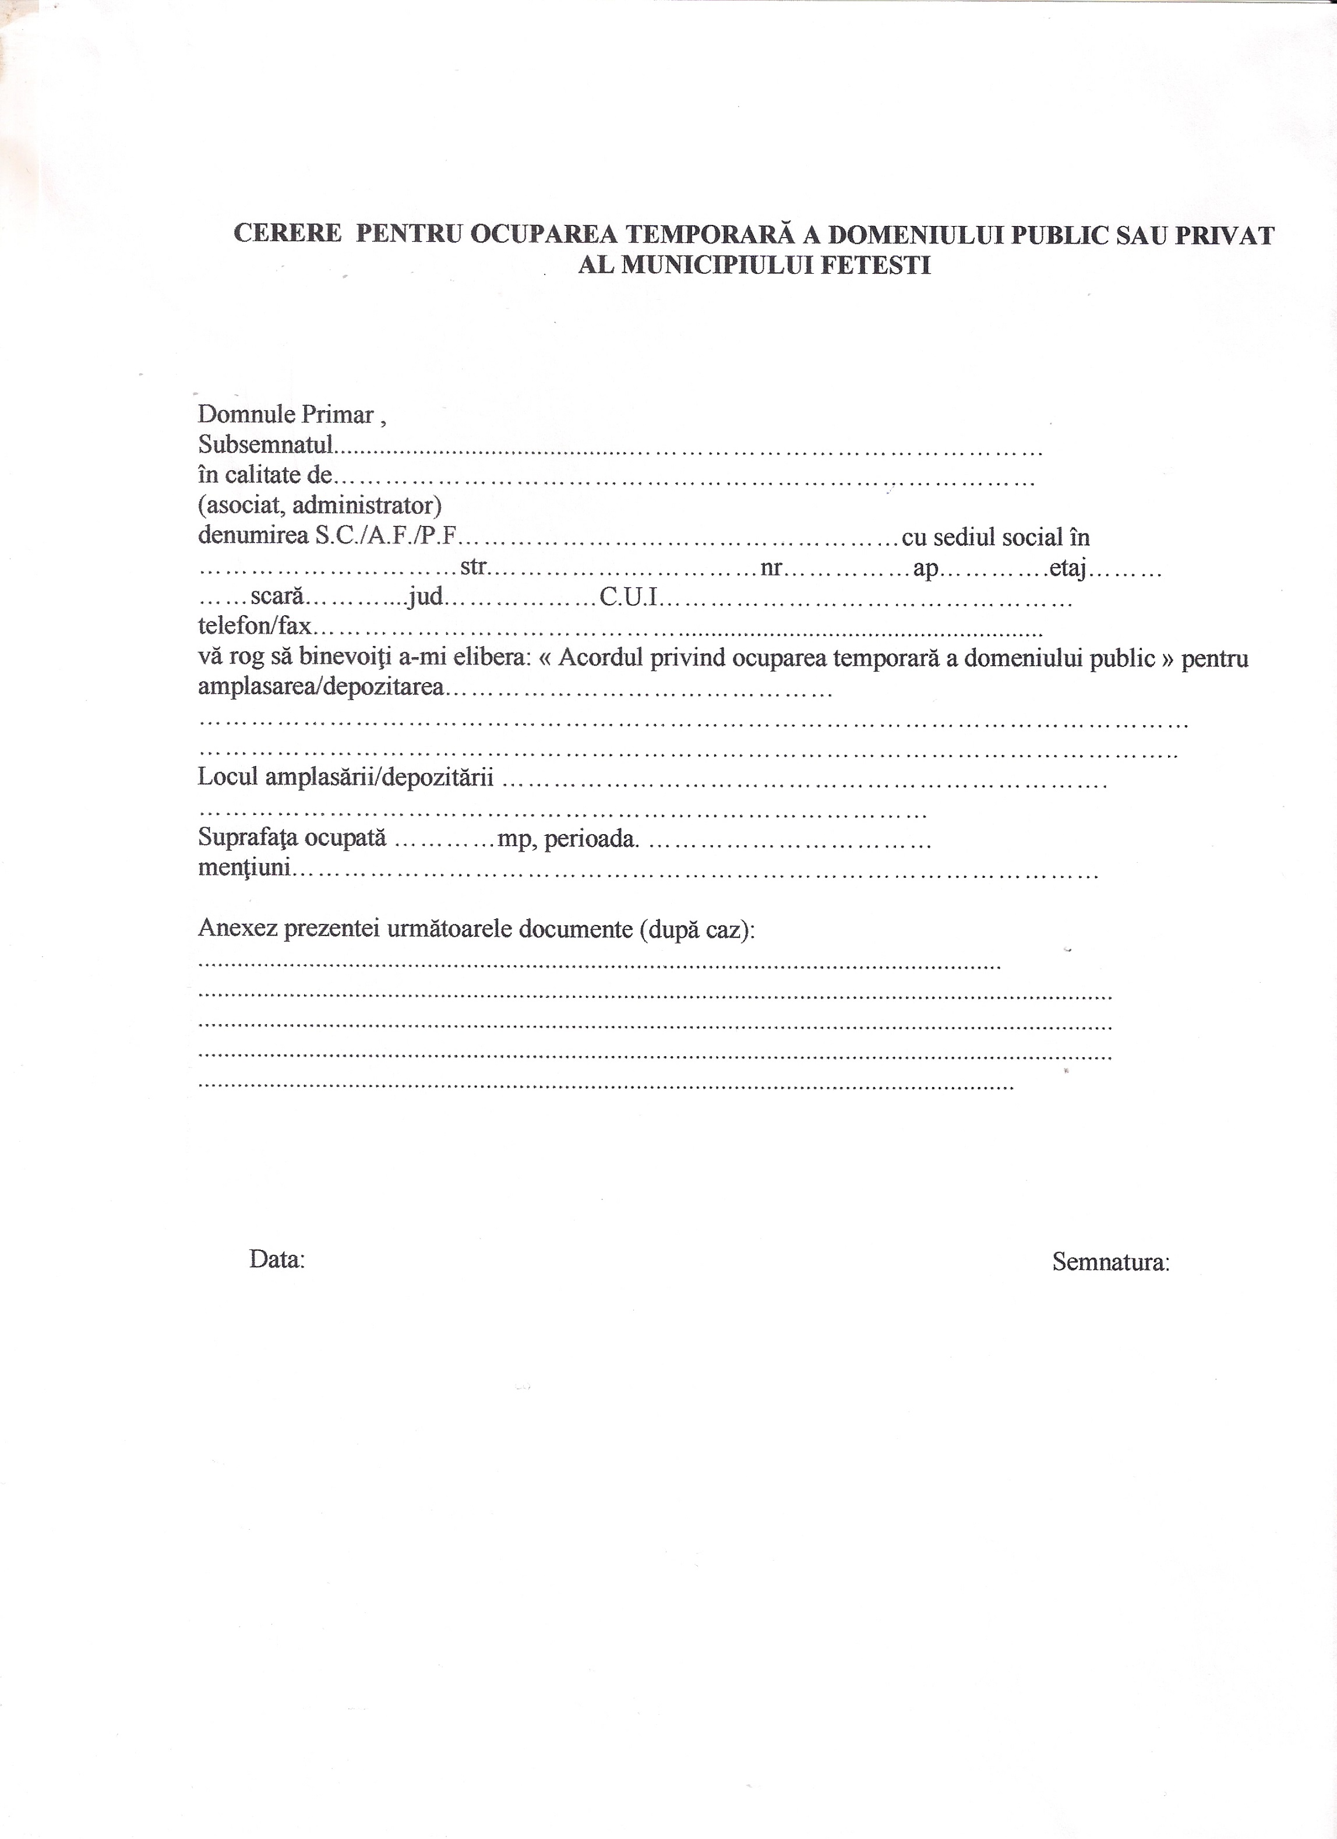

Anexa nr.3 la H.C.L.nr.______/________
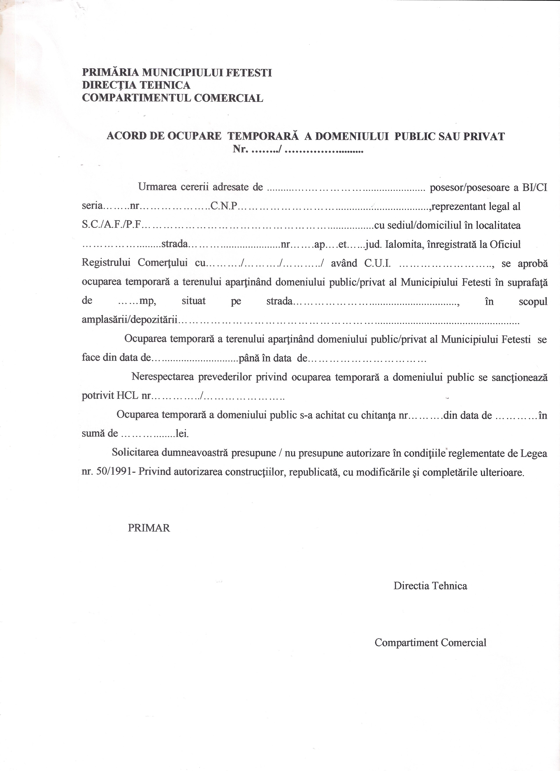





ROMÂNIA
JUDEŢUL IALOMIŢA
MUNICIPIUL FETEŞTI

Str. Calarasi, nr. 595, Bl. CF3, Sc. A Etaj II - IV, Tel. (004) 0243/364410, Fax. (004) 0243/361206

Nr.3501/12.04.2018

EXPUNERE DE MOTIVE

Prezentul proiect de hotarare a fost initiat de Directia Tehnica din cadrul Primariei Fetesti, in vederea reglementarii ocuparii temporare a domeniului public si privat al municipiului, precum si pentru precizarea modalitatii de incasare a taxelor aferente.
Pana la data prezentului proiect nu exista un regulament privind ocuparea temporara a domeniului public si privat la nivelul municipiului Fetesti, fiind situatii cand unii agenti economici solicitau achitarea ocuparii temporare a domeniului public si privat al municipiului, iar la nivelul serviciului de impozite si taxe nu se puteau incasa aceste taxe pentru ca nu existau proceduri reglementate.
In urma solicitarilor persoanelor fizice si juridice s-a constatat ca la nivelul Primariei Fetesti este necesara elaborarea unui regulament privind modalitatile de acordare a dreptului de ocupare a domeniului public sau privat al municipiului, iar lipsa acestor proceduri a condus la micsorarea veniturilor locale.
In vederea reglementarii modalitatilor de ocupare a domeniului public sau privat, pentru cresterea veniturilor la bugetul local, precum si in vederea aplicarii unui tratament egal tuturor persoanelor juridice sau persoanelor fizice care ocupa temporar domeniul public si privat al municipiului Fetesti, va supunem spre aprobare urmatorul proiect de hotarare.
Temeiul legal al prezentului proiect il reprezinta art. 27 si art.30 din Legea nr. 273/2006, privind legea finanţelor publice locale, cu modificările şi completările ulterioare; art.486 din Legea nr. 227/2015 privind Codul fiscal, cu modificările şi completările ulterioare.

Primarul Municipiului Fetesti,
Gafiţoi Sorin

